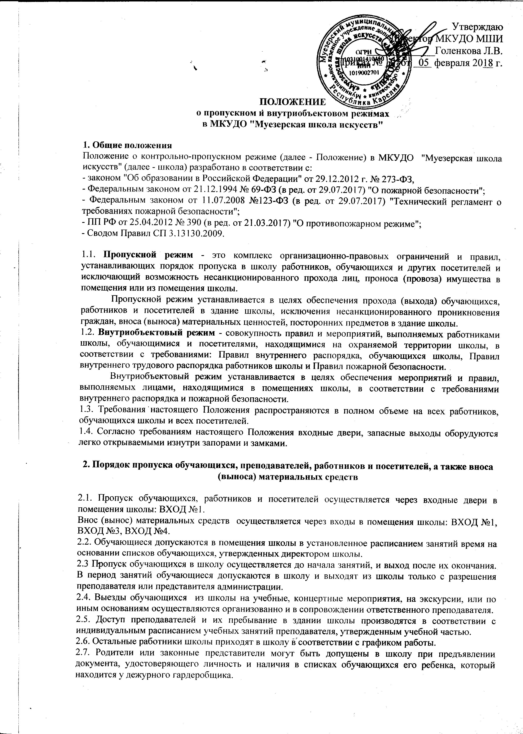
2.8. Родители или законные представители ожидающие своих детей, в учебные помещения не допускаются. Для ожидания родителям отводится вестибюль школы, находящийся в непосредственной близости от поста дежурного гардеробщика.
2.9. Другие группы людей для проведения внеклассных и внеурочных мероприятий допускаются в школу на основании приказа директора, по списку участников и при предъявлении документов, подтверждающих личность.
2.10. Лица, не связанные с образовательным процессом, посещающие школу по служебной необходимости, пропускаются в помещения школы:
- по предъявлению служебного удостоверения;
- по согласованию с администрацией школы.
2.11. Посетители по личным вопросам пропускаются в школу только в установленные администрацией дни и часы приема с регистрацией в журнале учета посетителей.
2.12. Передвижение посетителей в помещениях школы осуществляется в сопровождении работника школы или представителя администрации.
2.13. Посетителям запрещается беспокоить учащихся и преподавателей во время занятий.
2.14. В нерабочее время, праздничные и выходные дни беспрепятственно допускаются в школу директор и его заместители.
Работники, которым по роду работы необходимо быть в школе в нерабочее время, праздничные и выходные дни, допускаются на основании распоряжения директора школы.
2.15. Внос и вынос материальных ценностей в МШИ осуществляется при наличии необходимых документов и с разрешения администрации школы.
2.16. Крупногабаритные предметы, ящики, коробки проносятся в помещения школы после проведенного досмотра, исключающего пронос запрещенных предметов (ВВ, холодное и огнестрельное оружие, наркотики и т.п.)
2.17. Материальные ценности и особо ценное имущество выносятся из помещения школы на основании служебной записки, заверенной директором школы.
2.18.Торговля в стенах школы лицами, занимающимися коммерческой деятельностью, запрещена.
2.19.Парковка личного автомобильного транспорта на прилегающей к зданию школы территории запрещена.
2.20.Допуск без ограничений на территорию, прилегающую к зданию школы разрешается автомобильному транспорту экстренных и аварийных служб: скорой медицинской помощи, пожарной охраны, полиции.

3. Порядок и правила соблюдения внутриобъектового режима

3.1. В соответствии с Правилами внутреннего распорядка обучающихся школы, Правилами внутреннего трудового распорядка работников школы и Правилами пожарной безопасности находиться в помещениях школы разрешено:
- обучающимся с 13: 00 до 20:00, в соответствии с расписанием занятий; в субботу – с 9.00-до 20.00, в соответствии с расписанием занятий;
- работникам школы с 9:00 до 20:00.
3.2. По окончании рабочего дня во всех помещениях школы должны быть закрыты окна, форточки, отключена вода, электроосвещение, обесточены все электроприборы и техническая аппаратура. После чего помещение закрывается на замок.
3.3. Охрана школы осуществляется сторожами. Сторожа осуществляют обход помещений и здания школы по периметру. В нерабочее время обход осуществляется каждые 2 часа.
3.4. В целях обеспечения пожарной безопасности обучающиеся, работники, посетители обязаны неукоснительно соблюдать требования "Инструкций о пожарной безопасности в помещениях школы".

4. В помещениях школы запрещается:

- нарушать правила пропускного и внутриобъектового режима;
- нарушать правила внутреннего трудового распорядка для работников школы;
- нарушать правила внутреннего распорядка для обучающихся школы;
- организовывать и проводить несанкционированные директором школы мероприятия;
- оставлять вещи без присмотра:
- приносить различные аксессуары на цепочках, тесёмках;
- нарушать правила охраны труда в школе;
- выходить на улицу во время проведения учебных занятий;
- сквернословить;
- использовать любые предметы и вещества, которые могут привести к взрыву и (или) возгоранию;
- загромождать помещения школы, основные и запасные выходы, лестничные площадки, подвальные помещения строительными и другими материалами, предметами, которые затрудняют эвакуацию людей, материальных ценностей и препятствуют ликвидации возгораний, а также способствуют закладке взрывных устройств;
- совершать действия, нарушающие Правила внутреннего распорядка обучающихся школы, Правила внутреннего трудового распорядка работников школы и Правила пожарной безопасности, установленные режимы функционирования инженерно-технических средств охраны и пожарной сигнализации;
- применять физическую силу для выяснения отношений, прибегать к запугиванию, заниматься вымогательством (Конституция РФ, ст. 19 п. 2, ст. 1 п. 2);
- приносить и использовать атрибуты, символики, порочащие честь страны, а также ущемляющие достоинство других работников и обучающихся;
- во время перемен бегать по школе, вблизи оконных проемов и в других местах, не приспособленных для игр, категорически запрещается самовольно раскрывать окна, сидеть на подоконниках;
- во время перемены обучающимся выходить из школы без разрешения преподавателя;
- работникам школы, преподавателям и обучающимся в учебное время пользоваться мобильными телефонами, слушать плеер, пользоваться другими, отвлекающими от занятий, предметами;
- курение на всей территории школы запрещено;
- приносить с любой целью и использовать любым способом оружие, взрывчатые, огнеопасные вещества; спиртные и слабоалкогольные напитки, табачные изделия, наркотики, другие одурманивающие средства;
- работникам школы пользоваться интернет ресурсами на тему, не связанную с выполнением основных трудовых обязанностей.

5. В случае чрезвычайной ситуации

5.1. В случае чрезвычайной ситуации пропускной режим в школу ограничивается до момента ликвидации ЧС или получения разрешения от специальных служб на возобновление нормальной работы школы.
5.2. Порядок оповещения, эвакуации работников и обучающихся на случай ЧС (пожар, стихийное бедствие, угроза совершения террористического акта и т.д.), а также порядок их охраны разрабатывается ответственным по безопасности и утверждается директором школы.
5.3. По установленному сигналу тревоги все лица, находящиеся в здании школы должны эвакуироваться из учреждения согласно планам эвакуации в соответствующие эвакуационные зоны.

